Оглавление

1. График прохождения практики 3

2.    Описание профильной организации 4

3.    Результаты выполнения индивидуального задания 5

3.1.    Постановка задачи 5

3.2.    Описание объекта задания 5

3.3.    Описание метода решения задачи 7

3.4.    Практическая часть 8

3.4.    Вывод 13

Список литературы 13

|  |  |  |
| --- | --- | --- |
| Номер  п/п | Перечень работ в соответствии с заданием на практику | Отметка о выполнении работы  (выполнено /не выполнено) |
| 1 | Вводный инструктаж на профильном предприятии | выполнено |
| 2 | Изучение материалов для расчёта объёмной диаграммы направленности ФАР на приём для обнаружения РЛС цели на заданных координатах | выполнено |
| 3 | Разработка программы на языках Python, C# | выполнено |
| 4 | Формирование отчёта | выполнено |

# График прохождения практики

# 2.    Описание профильной организации

Всероссийский научно-исследовательский Институт радиотехники является одним из старейших оборонных научно-исследовательских предприятий. 27 октября 1908 года Государственная Дума рекомендовала постройку Научно-технической лаборатории Военного ведомства. К началу первой Мировой войны уже функционировала Центральная научно-техническая лаборатория Военного ведомства, преобразованная в 1920 году в Государственный научно-технический Институт, на базе которого в 1921 году было создано Особое техническое бюро - предшественник АО «ВНИИРТ».

   В предвоенные годы были созданы первые отечественные образцы аппаратуры радиоуправления различной техникой (катера, танки, самолеты, подводные лодки)   на   большие   расстояния.   Впервые   в стране были выполнены работы по кварцевой стабилизации частот радиоустройств, разработаны устройства по управлению взрывами фугасов, созданы металлоискатели для поиска затонувших кораблей и подлодок, электромагнитный трал, радиоприборы и радиолинии для связи и телемеханики на УКВ. Были разработаны новейшие типы мощных авиабомб, самолетные оптические прицелы, средства для воздушной транспортировки тяжелого оружия. Первые отечественные серийные образцы радиолокационных станций наземного, воздушного и морского базирования, созданные Институтом, нашли широкое применение в военное время.

   В годы Великой Отечественной войны Институт был практически единственным предприятием в СССР, разрабатывающим и поставляющим в войска: радиолокационные станции наземного, воздушного и морского базирования; автоматические, быстродействующие, буквопечатающие, помехоустойчивые средства связи; средства радионавигации; портативные радиостанции специального назначения; системы автоматизации управления самолетным, корабельным и танковым вооружением; прицелы для бомбометания; устройства по управлению взрывами фугасов на различные расстояния.

   В послевоенные годы Институтом проводится большой объем работ по радиолокационным бомбоприцелам и головкам самонаведения. Впервые в отечественной радиолокации осваиваются сантиметровый и дециметровый диапазон волн, создаются когерентные РЛС, трехкоординатные РЛС, радиовысотомеры, РЛС с активной ФАР, твердотельные автоматизированные радиолокационные станции.

  С момента основания Институтом разработано и вместе с заводами поставлено в войска и за рубеж более 50 типов радиолокационных станций, многие из которых освоены в серийном производстве и нашли применение в нашей стране и за рубежом. 21 разработка Института отмечена Государственными премиями.

**Основными направлениями научно-технической и производственной деятельности Института являются:**

   - выполнение работ, определенных государственным оборонным заказом и государственной программой вооружения в части проведения научных исследований, разработки, изготовления опытных образцов и участия в серийном производстве РЛС обнаружения, наведения и целеуказания межвидового применения;

    - комплексные исследования по проблемам создания системы разведки и предупреждения о воздушно-космическом нападении и построения глобального информационно-управляющего поля в интересах реализации концепции воздушно-космической обороны РФ;

   - исследования по проблемам радиолокационного обнаружения, разработка и участие в серийном производстве РЛС обнаружения, наведения и целеуказания, вторичных радиолокаторов для ВВС, СВ и ВМФ, а также средств защиты РЛС от противорадиолокационных ракет и высокоточного оружия;

   - исследования, включая экспериментальные работы в обеспечение создания всех составных частей РЛС, в том числе унифицированных антенн, передатчиков и приёмников, устройств обработки сигналов и информации, а также устройств отображения и передачи информации;

  -  выполнение работ по поставкам радиолокационной техники инозаказчикам.

# 3.    Результаты выполнения индивидуального задания

# 3.1.    Постановка задачи

Разработка программ для расчёта объёмной диаграммы направленности фазированной антенной решётки (ФАР) на приём для обнаружения РЛС цели на заданных направлениях по азимуту и углу места:

-длина волны……………………………………………………………………

-коэффициент усиления антенны…………………………………………….

-направления на цель…………………………азимут угол места

-излучатели в полотне антенны расположены равномерно, в узлах гексагональной сетки координат

-ширина диаграммы направленности элементарного излучателя антенны по азимуту и углу места

# 3.2.    Описание объекта задания

На период прохождения производственной практики передо мной была поставлена задача построения диаграммы направленности фазированной антенной решётки (ФАР). Эту задачу можно разбить на две подзадачи: первая — ознакомление с особенностями построения и основными характеристиками радиолокатора, в котором используется ФАР, диаграмму которой требуется рассчитать; вторая — непосредственно расчёт диаграммы направленности решетки по заданным исходным данным.

**Фазированная антенная решётка** (**ФАР**) — антенная решётка, направление излучения и (или) форма диаграммы направленности которой регулируются изменением амплитудно-фазового распределения токов или полей возбуждения на излучающих (принимающих) элементах

**Излучающий элемент (антенной решётки)** — составная часть антенной решётки, антенна или группа антенн с заданным относительным возбуждением. Для формирования диаграммы направленности используется процессор и набор фазовращателей, которые обеспечивают необходимое амплитудно-фазовое распределение в элементах антенны. Благодаря тому, что амплитудно-фазовое распределение не является фиксированным, можно перемещать луч (главный лепесток диаграммы направленности) антенной решётки в определенном секторе пространства или изменять форму диаграммы направленности.

В результате пространственной обработки сигнала формируется **приёмная диаграмма направленности антенны**, а затем ведётся временная обработка сигналов на выходе антенны. Возможен также обратный порядок: сначала ведётся временная обработка в каждом канале апертуры антенны, а затем формирование ДН путём межканальной обработки сигналов апертуры антенны.

**Плоские решетки**

Такие антенны полностью состоят из отдельных излучающих элементов, каждый из которых имеет свой фазовращатель с элементами, обеспечивающими его работу. Элементы располагаются в виде матрицы. Расположение всех элементов на плоскости формирует полную фазированную антенную решетку.

**Преимущество:** луч можно направлять в разные стороны, а также возможна реализация цифрового диаграммообразования.

**Недостаток:** более сложная конструкция и большее требуемое количество фазовращателей.

# 3.3.    Описание метода решения задачи

**Расчёт площади антенны**

Важным параметром является площадь антенны, обозначаемая символом A.

- длина волны, A - площадь антенны, G - коэффициент усиления антенны

Эта формула показывает очень важное свойство: характеристики направленности антенны определяются ее площадью. Чем больше диаметр антенны по отношению к длине волны, тем выше ее направленность.

Таким образом мы определяем количество элементов в строке, количество элементов в столбце, а значит и количество элементов в полотне антенны

**Расчет межэлементного расстояния**

**Расчет диаграммы направленности одного излучателя**

если

, иначе 1

- ширина диаграммы направленности элементарного излучателя антенны по азимуту и углу места ()

- азимут

- угол места

**Расчет полной диаграммы направленности**

- волновое число

- координата элемента

- азимут

- азимут цели

- угол места

- угол места цели

**Нормировка диаграммы направленности**

# 3.4.    Практическая часть

**Используемые библиотеки**

1. Numpy

Библиотека Python, которую применяют для математических вычислений: начиная с базовых функций и заканчивая линейной алгеброй.

1. Matplotlib

Библиотека Python, предоставляет огромные возможности для визуализации данных. Он позволяет встраивать графики в приложения, используя данные из пакета numpy.

1. Pandas

Библиотека Python для обработки и анализа структурированных данных, её название происходит от «panel data» («панельные данные»). Панельными данными называют информацию, полученную в результате исследований и структурированную в виде таблиц.

**Исходные данные**

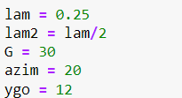

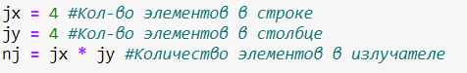

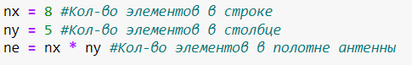

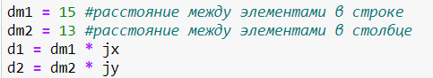

**Функции, необходимые для вычисления**

1. Функция для вычисления координат гексоганально расположенных элем. в модуле, смещённых в 0 центра подрешёток, истинных центров подрешёток исходя из исходных данных

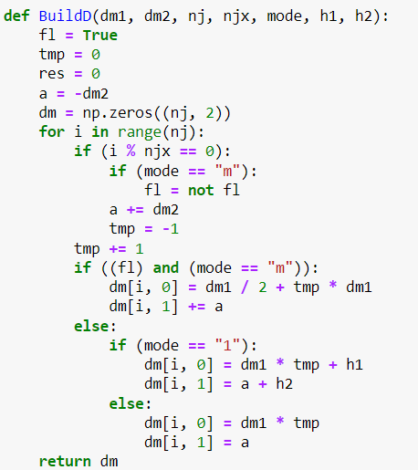

1. Функция для расчёта кол-ва элементов в полотне антенны

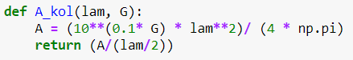

1. Функция для построения объёмной диаграммы направленности одного излучателя
2. Функция для построения нормированной объёмной диаграммы направленности

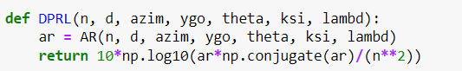

**Построение ФАР и диаграммы направленности**

1. Построение ФАР

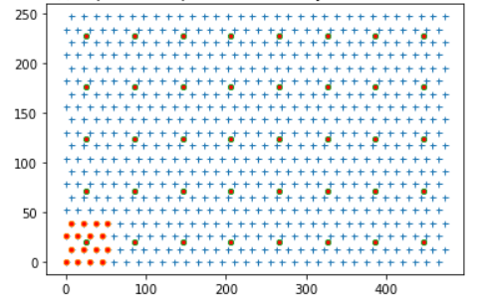

1. Объёмная диаграмма направленности одного излучателя

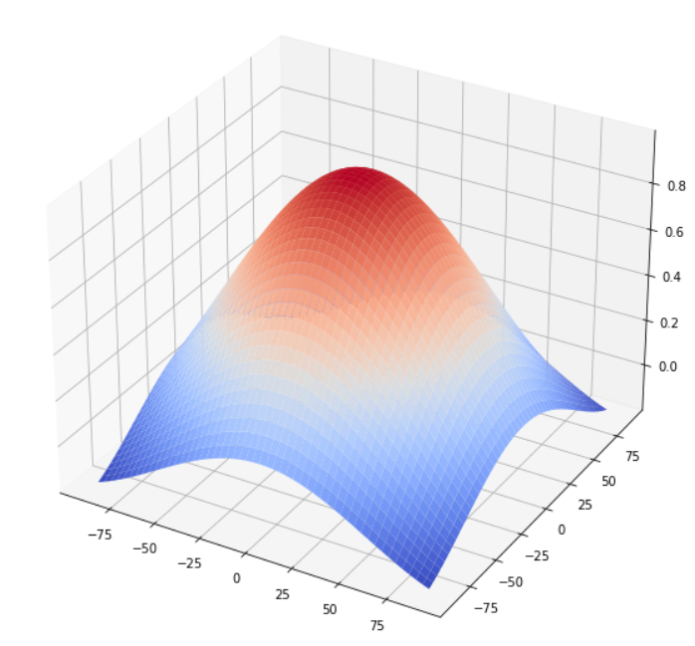

1. Два сечения диаграммы направленности

**Главное сечение по**

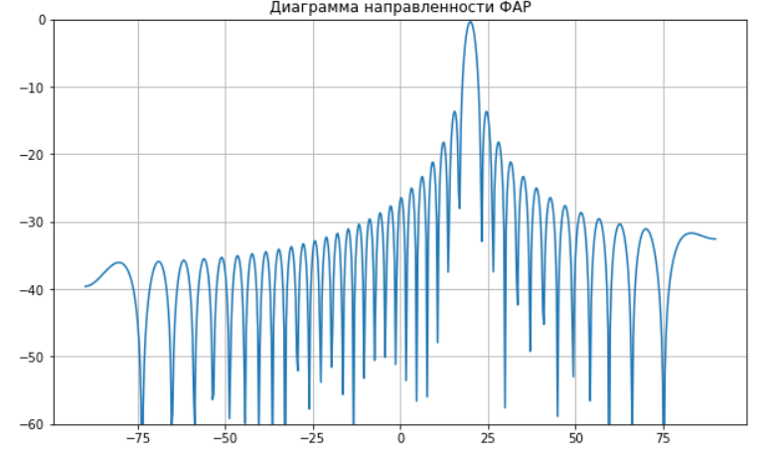

**Главное сечение по**

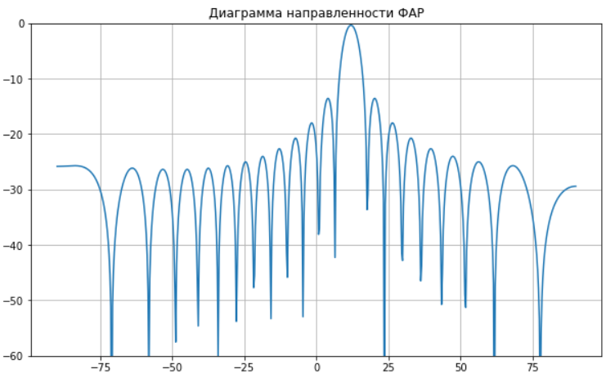

1. Объёмная диаграмма направленности

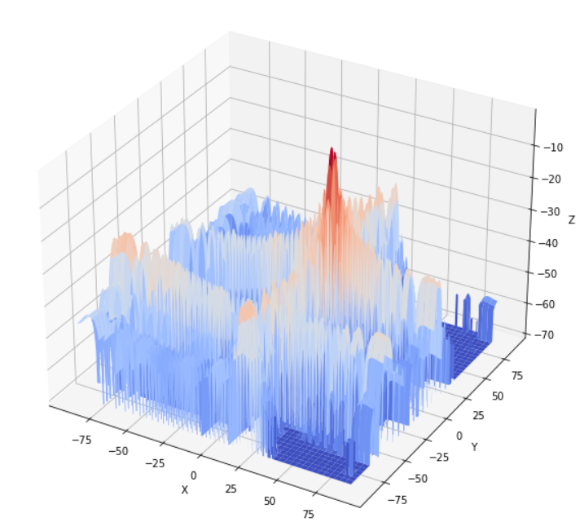

Проекция на ось X

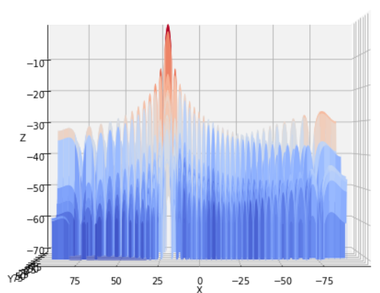

Проекция на ось Y

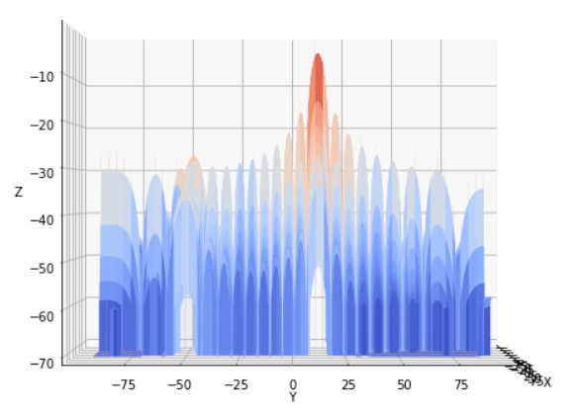

Вид сверху

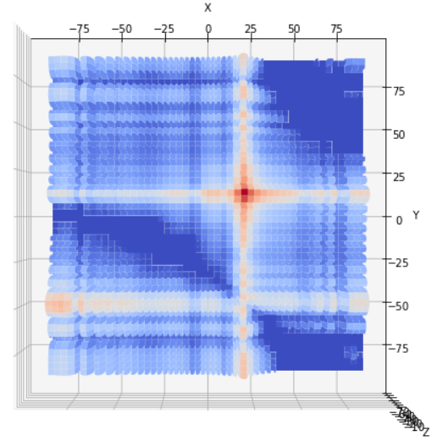

# 3.4.    Вывод

При расчёте диаграммы направленности ФАР, при выбранном шаге расположения излучателей по азимуту и углу места наблюдаются дифракционные лепестки с уровнем до -50. Вычислим количество элементов при равномерном шаге.

При данном шаге получается 318 элементов, это на 13% больше, чем в гексагональной решётке. Из этого мы можем сделать вывод, что стоимость антенны в нашем случае будет меньше, но из-за этого начинают появляться дифракционные лепестки.

# Список литературы

1. Хансен Р.С.Фазированные антенные решетки.Второе издание.Москва: Техносфера, 2012. - 560 с., ISBN 978-5-94836-323-3
2. Пудовкин, А.П. П881 Основы теории антенн : учебное пособие / А.П. Пудовкин, Ю.Н. Панасюк, А.А. Иванков. – Тамбов : Изд-во ГОУ ВПО ТГТУ, 2011. – 92 с. – 100 экз. – ISBN 978-5-8265-0981-4
3. Устройства СВЧ и антенны. Проектирование фазированных антенных решеток: Учеб. пособие для вузов / Д.И. Воскресенский, В.И. Степаненко, В.С. Филиппов и др. Подряд. Д.И. Воскресенского. 3-е изд., доп. и перераб. - М.: Радиотехника, 2003.- 632 с.: ил. ISBN 5-256-004-2
4. <https://numpy.org/doc/>